Анализ результатов ГИА 2020 год
Предмет ИНФОРМАТИКА
 | число | %
- Число выпускников, выбравших ЕГЭ | 42 | 13,9
- Число выпускников, сдававших ЕГЭ | 32 | 76,2
- Число выпускников, имеющих результат ниже установленного минимального порога | 5 | 15,6
- Количество работ от 81 до 100 баллов | 5 | 15,6
- Минимальный балл по ПГО | 14
- Максимальный балл по ПГО | 88

- Перечень элементов содержания, проверяемых на ГИА (в соответствии с кодификатором и заданиями КИМ)

№ задания | Проверяемый элемент содержания | Проверяемые умения | % справившихся | % не справившихся
1 часть
1 | Знания о системах счисления и двоичном представлении информации в памяти компьютера | Интерпретировать результаты, получаемые в ходе моделирования реальных процессов | 87,5 | 12,5
2 | Умения строить таблицы истинности и логические схемы | Строить модели объектов, систем и процессов в виде таблицы истинности для логического высказывания | 75 | 25
3 | Умение представлять и считывать данные в разных типах информационных моделей (схемы, карты, таблицы, графики и формулы) | Осуществлять поиск и отбор информации Создавать и использовать структуры хранения данных | 81,3 | 18,7
4 | Знания о файловой системе организации данных или о технологии хранения, поиска и сортировки информации в базах данных | Оценивать числовые параметры информационных объектов и процессов | 90,6 | 9,4
5 | Умение кодировать и декодировать информацию | Интерпретировать результаты, получаемые в ходе моделирования реальных процессов | 71,9 | 28,1
6 | Формальное исполнение алгоритма, записанного на естественном языке или умение создавать линейный алгоритм для формального исполнителя с ограниченным набором команд | Строить информационные модели объектов, систем и процессов в виде алгоритмов | 53,1 | 46,9
7 | Знание технологии обработки информации в электронных таблицах и методов визуализации данных с помощью диаграмм и графиков | Проводить вычисления в электронных таблицах Представлять и анализировать табличную информацию в виде графиков и диаграмм | 59,4 | 40,6
8 | Знание основных конструкций языка программирования, понятия переменной, оператора присваивания | Читать и отлаживать программы на языке программирования | 78,1 | 21,9
9 | Умение определять скорость передачи информации при заданной пропускной способности канала, объем памяти, необходимый для хранения звуковой и графической информации | Оценивать объем памяти, необходимый для хранения информации Оценивать скорость передачи и обработки информации | 34,4 | 65,6
10 | Знания о методах измерения количества информации | Оценивать объем памяти, необходимый для хранения информации | 9,4 | 90,6
11 | Умение исполнить рекурсивный алгоритм | Строить информационные модели объектов, систем и процессов в виде алгоритмов | 34,4 | 65,6
12 | Знание базовых принципов организации и функционирования компьютерных сетей, адресации в сети | Работать с распространенными автоматизированными информационными системами | 59,4 | 40,6
13 | Умение подсчитывать информационный объем сообщения | Оценивать объем памяти, необходимый для хранения информации | 43,8 | 56,2
14 | Умение исполнить алгоритм для конкретного исполнителя с фиксированным набором команд | Интерпретировать результаты, получаемые в ходе моделирования реальных процессов | 50 | 50
15 | Умение представлять и считывать данные в разных типах информационных моделей (схемы, карты, таблицы, графики и формулы) | Использовать готовые модели, оценивать их соответствие реальному объекту и целям моделирования | 65,6 | 34,4
16 | Знание позиционных систем счисления | Строить информационные модели объектов, систем и процессов в виде алгоритмов | 25 | 75
17 | Умение осуществлять поиск информации в сети Интернет | Осуществлять поиск и отбор информации | 71,9 | 28,1
18 | Знание основных понятий и законов математической логики | Вычислять логическое значение сложного высказывания по известным значениям элементарных высказываний | 43,8 | 56,2
19 | Работа с массивами (заполнение, считывание, поиск, сортировка, массовые операции и др.) | Читать и отлаживать программы на языке программирования | 40,6 | 59,4
20 | Анализ алгоритма, содержащего цикл и ветвление | Читать и отлаживать программы на языке программирования | 9,4 | 90,6
21 | Умение анализировать программу, использующую процедуры и функции | Читать и отлаживать программы на языке программирования | 31,3 | 68,7
22 | Умение анализировать результат исполнения алгоритма | Строить информационные модели объектов, систем и процессов в виде алгоритмов | 40,6 | 59,4
23 | Умение строить и преобразовывать логические выражения | Вычислять логическое значение сложного высказывания по известным значениям элементарных высказываний | 0 | 100
Всего по 1 части |  |  | 50,3 | 49,7
2 часть
24 | Умение прочесть фрагмент программы на языке программирования и исправить допущенные ошибки | Читать и отлаживать программы на языке программирования | 31,3 | 68,7
25 | Умение составить алгоритм и записать  его в виде простой программы (10–15  строк) на языке программирования | Создавать программы на языке программирования по их описанию | 31,3 | 68,7
26 | Умение построить дерево игры по заданному алгоритму и обосновать выигрышную стратегию | Строить информационные модели объектов, систем и процессов в виде алгоритмов | 37,5 | 62,5
27 | Умения создавать собственные программы (30–50 строк) для решения задач средней сложности | Создавать программы на языке программирования по их описанию | 3,1 | 96,9
Всего по 2 части |  |  | 25,8 | 74,2

- Уровневый анализ (ЕГЭ)

Всего участников 2020 | Участвовало в ЕГЭ по предмету |  | Баллы
 | число | % | Ниже минимального порога |  | От 70 до 79 баллов |  | От 80 до 99 баллов |  | 100 баллов
 |  |  | число | % | число | % | число | % | число | %
302 | 32 | 76,2 | 5 | 15,6 | 4 | 12,5 | 5 | 15,6 | 0 | 0

- Сравнение результатов уровневого анализа с результатами ГИА-2019 и ГИА-2020. Определение динамики.
Всего в 2020 году в г. Полевском сдавали ЕГЭ по информатике 32 человека. Наблюдается повышение числа участников ГИА по информатике. В 2020 г. 5 участников не справились с ЕГЭ по информатике, в 2019 г. не перешагнул минимальный порог 1 участник. Минимальный порог перешагнули 27 человек. Средний балл по городу составил 56 баллов, что ниже по сравнению с 2019 годом (68,3) и выше по сравнению с 2018 годом (54).
Уменьшилось количество высокобальных работ по сравнению с прошлым годом с 8 до 5.
В 2020 г. медиана составила 56 баллов (снижение по отношению к 2018 г. на 1 балл, по отношению к 2019 г. на 15 баллов). Максимальный балл в 2020 г. составил 88, что ниже прошлогоднего результата на 12 баллов. Индекс успешности понизился на 18,9 % и составил 46,8 %, рост по отношению к 2018 г на 4,9%.
В целом, отрицательная динамика в результатах ЕГЭ.

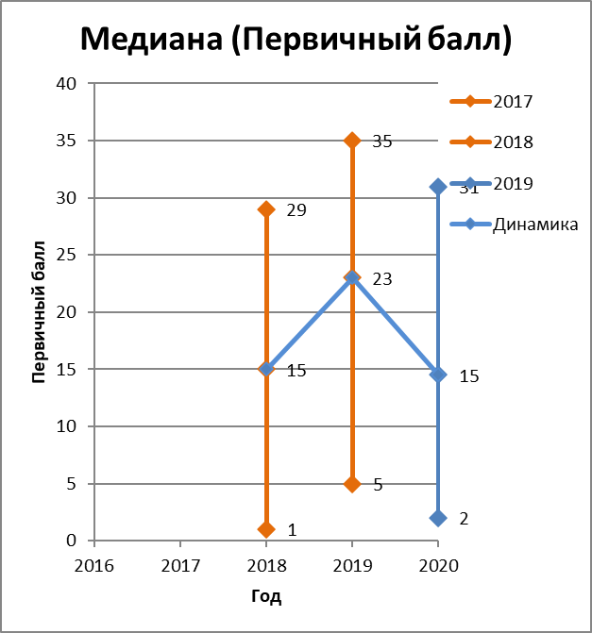
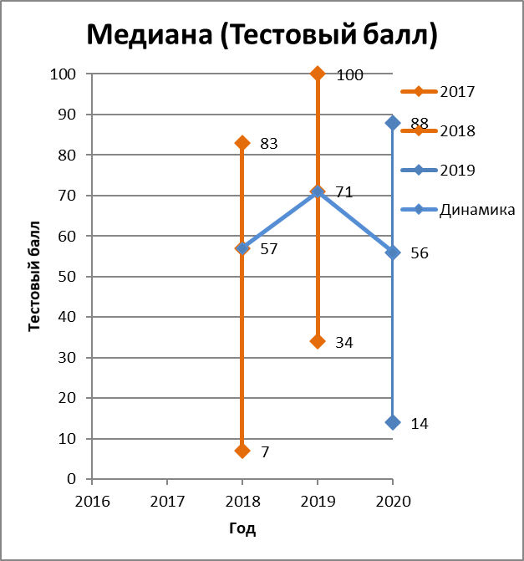
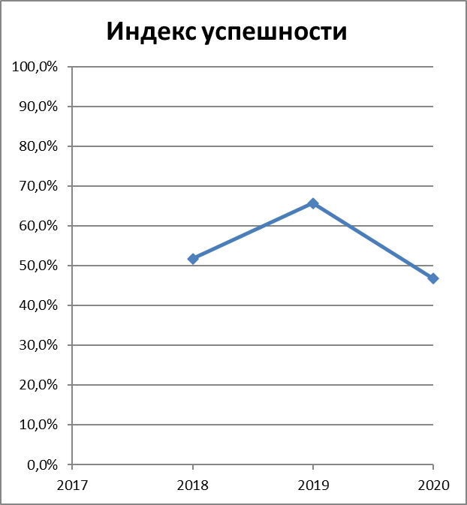

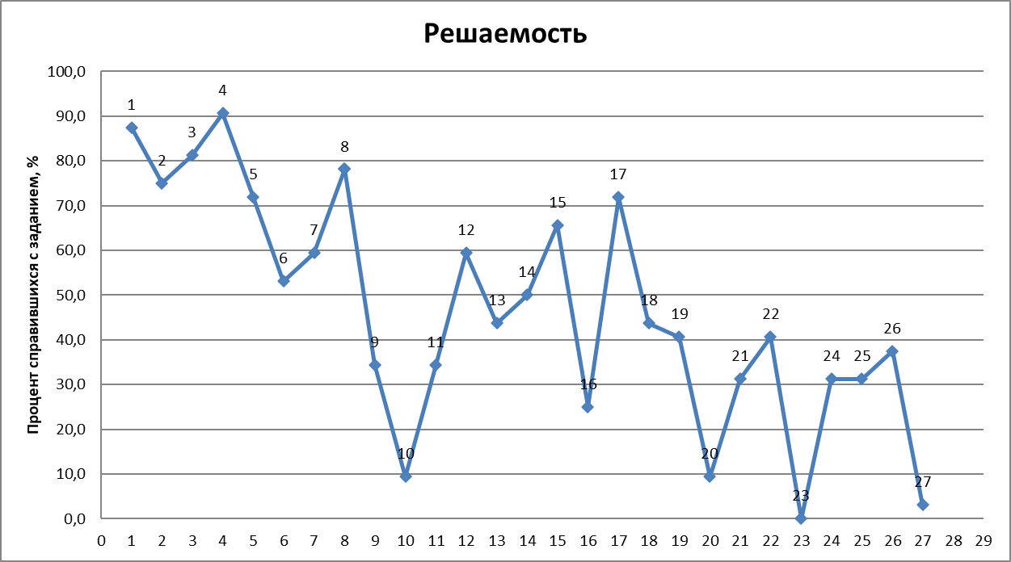
Среди заданий 1 части выделились задания, процент выполнения которых остается низкий: задание №10. При этом менее 40% справившихся с заданиями № 9, 10, 11, 16, 20, 21. С заданием № 23 не справился ни один участник ЕГЭ. Все задания второй части находятся в зоне неуспешности.
4. Выводы.
При анализе результатов ЕГЭ можно выделить следующие предметные дефициты обучающихся:
- Умение определять скорость передачи информации при заданной пропускной способности канала, объем памяти, необходимый для хранения звуковой и графической информации
- Знания о методах измерения количества информации
- Умение исполнить рекурсивный алгоритм
- Знание позиционных систем счисления
- Анализ алгоритма, содержащего цикл и ветвление
- Умение анализировать программу, использующую процедуры и функции
- Умение строить и преобразовывать логические выражения
- Умение прочесть фрагмент программы на языке программирования и исправить допущенные ошибки
- Умения написать короткую простую программу на языке программирования или записать алгоритм на естественном языке
- Умение построить дерево игры по заданному алгоритму и обосновать выигрышную стратегию
- Умения создавать собственные программы (30–50 строк) для решения задач средней сложности
5. Рекомендации педагогам.
- принять во внимание результаты ГИА -2020;
- изучить методические рекомендации ИРО и ФИПИ по подготовке к итоговой аттестации обучающихся на основе результатов 2020 г;
- изучить демоверсии КИМ ГИА 2021 г.
- уделить повышенное внимание проблемным аспектам, выявленным при анализе результатов итоговой аттестации обучающихся, при подготовке к ЕГЭ.
- повышать уровень своей профессиональной компетенции в форме самообразования, курсовой подготовки, посещений мероприятий ГМО.
- Качество подготовки обучающихся по информатике зависит от программно-методического комплекса, выбранного учителем, поэтому следует критически подходить к выбору УМК.
- Учителям информатики и ИКТ необходимо разработать рабочую программу, включающую разбор заданий ЕГЭ после каждой пройденной темы, задания постоянно обновлять из базы ФИПИ по данному предмету.
- Подготовка к ЕГЭ должна осуществляться в течение двух лет (10-11 класс).
- В конце каждой четверти 10-11 класса проводить пробный ЕГЭ в бумажном виде с заполнением бланков, который позволит оценить объективный уровень знаний и увидеть имеющиеся пробелы, нацелить учащихся на самообразование. Таким образом, у обучающегося будет формироваться правильная самооценка личного уровня ЗУН по информатике.
6. План мероприятий по повышению качества образования на 2020-2021 учебный год.
- Обсудить анализ результатов ГИА-2020 на заседании ГМО учителей информатики;
- включить в годовой план работы ГМО вопросы подготовки к ГИА.
- Усилить коммуникативно-деятельностный и практико-ориентированный подходы в преподавании информатики. Создавать благоприятные условия для формирования коммуникативной компетенции.

Руководитель ГМО Немытых З.В.

